Министерство образования Республики Беларусь
Учреждение образования
«Брестский государственный технический университет»
Кафедра ИИТ

Лабораторная работа №1
По дисциплине: «Проектирование баз знаний»

Выполнила:
студент 3 курса
группы ИИ-23(I)
Романюк А. П.
Проверил:
Савонюк В. А.

Брест 2024
Цель работы: разработать физическую модель БД для реализации в СУБД MS Access и MS SQL Server на основании логической модели в соответствии с вариантом.
Вариант 9
Ход работы:
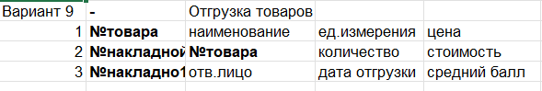
MS Access 2016:
Физическая структура таблиц БД
Таблица 1:
Таблица 2:
Таблица 3:
Схемы БД, полученные посредством СУБД:
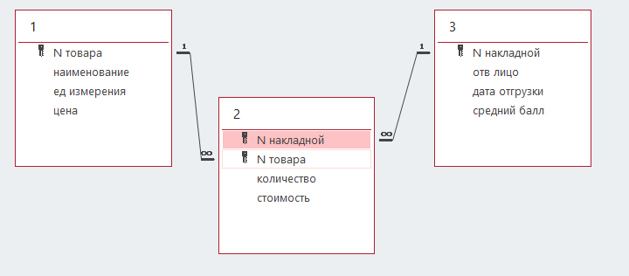
MS SQL Server:
Физическая структура таблиц БД:
Таблица 1:
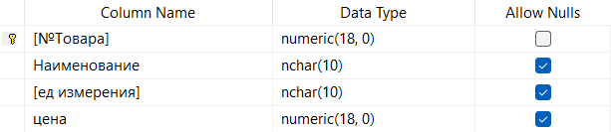
Таблица 2:
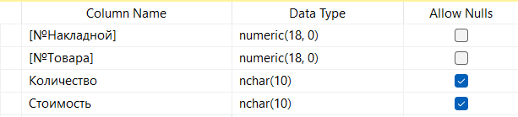
Таблица 3:
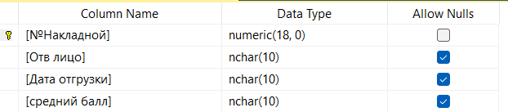

Схемы БД, полученные посредством СУБД:
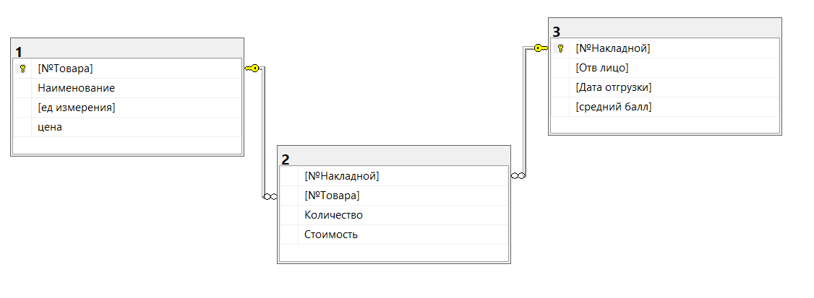
Вывод: в ходе данной лабораторной работы мной были изучены принципы и механизмы построения физической модели БД в СУБД MS Access и MS SQL Server.

